|  |
| --- |
|  |
| Институт за математику и информатику  Природно-математички факултет  Универзитет у Крагујевцу |
|  |
| **СЕМИНАРСКИ РАД ИЗ МИКРОПРОЦЕСОРСКИХ СИСТЕМА**  **Систем за детекцију присуства особа у просторији и укључење или искључење светла, коришћењем mmWave Texas Instruments радар сензора** |
| **Ментор                                                        Студент**  **Александар Пеулић                                  Дарко Бјеличић 42-2018** |
| Јун, 2023. |

1. **Увод**

**MMWave Texas radar sensor** је врста радарског сензора који користи технологију милиметарских таласа (MMWave). Развијен је у Тексасу. Овај радарски сензор користи фреквенције између 30 GHz и 300 GHz, што омогућава високу резолуцију и прецизност у откривању и праћењу објеката.

**MMWave Texas radar сензори** су посебно корисни у аутомобилској индустрији за напредне сигурносне функције и аутономну вожњу. Они могу детектовати препреке, пешаке, возила и друге објекте у близини возила, чиме помажу у избегавању судара и повећању безбедности на путу.

Ови сензори користе брзи и прецизни пулсни радарски систем који емитује кратке пулсирајуће сигнале и затим бележи време одраза тих сигнала од објеката у околини. На основу временске разлике између слања сигнала и пријема одраза, сензор може израчунати удаљеност до објекта. Такође, сензор може мерити брзину објеката на основу промене фреквенције сигнала услед Доплеровог ефекта.

**MMWave Texas radar сензори** су посебно погодни за рад у неповољним временским условима као што су магла, киша или снег, јер милиметарски таласи имају мању интерференцију од других врста радарских система.

Важно је напоменути да се технологија и карактеристике **MMWave Texas radar сензора** могу разликовати у зависности од конкретне имплементације и произвођача.

У оквиру овог пројекта симулирано је коришћење **MMWave Texas radar сензора** за детекцију присуства особа у просторији и паљење или гашење светла у зависности од тога да ли је сензор детектовао било какву кретњу у истој.

1. **Софтверски захтеви**

Како радимо само симулацију, никакав хардвер нам није потребан.

Што се софтвера тиче користи се:

* STM32CubeIDE за програмирање STM32 микроконтролера.
* Proteus 8 Professional за цртање шеме која представља реалан систем

1. **Имплементација**
   1. **Шема у Proteus 8 Professional**

Потребне су нам следеће компоненте:

* **STM32F103C6** микроконтролерска плоча
* **BUTTON** којим симулирамо присуство особа
* **LED** којим симулирамо светло

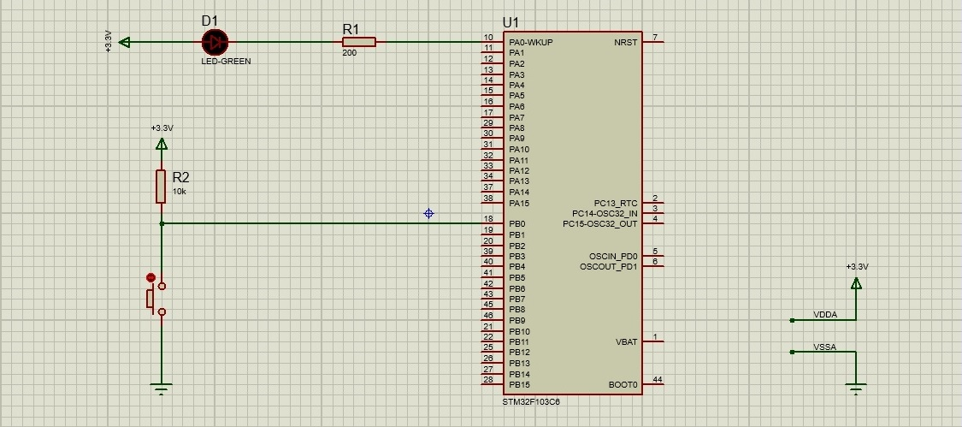

* 1. **Код у STM32CubeIDE**

**HAL_GPIO_EXTI_Callback** – функција која се позива сваки пут када се дугме „притисне“ или „пусти“

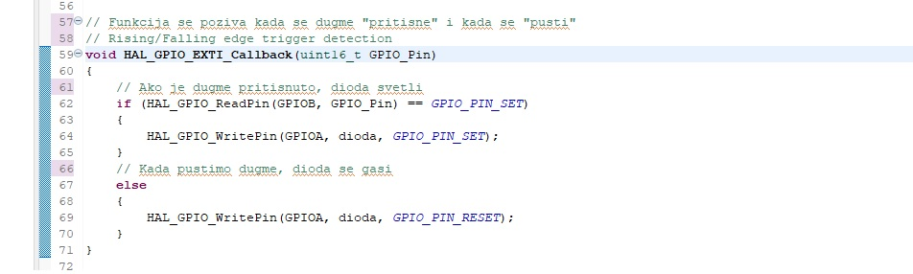

* 1. **Пренос кода на плочу**

Када смо направили шему у **Proteus-**у и подесили све у **STM32CubeIDE**-у, компајлирамо програм и „пренесемо“ га на плочу.

Лед диода светли када је дугме притиснуто (у просторији има особа) и гаси се када се дугме пусти (у просторији нема особа).

1. **Закључак**

У пројекту смо успешно имплементирали детекцију присуства особа у просторији симулирајући **Texas radar sensor.** Ова симулација може се надоградити. Можемо одредити број објеката који се крећу као и њихову брзину, али за сада нам то није потребно.